我们不是培训机构，是由个人发起的公益社团。
我们致力于真正提升孩子们的心理认知水平，补足心理成长任务，只为孩子们减少手机、拒绝游戏、防抑郁、防自S、防躺平。
欢迎家长孩子们加入！
微信公众号：【浥尘伙伴社团】
微信交流群：【浥尘伙伴社团】
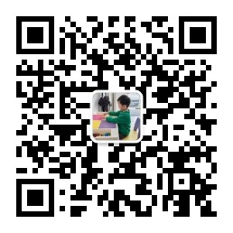

我们不是培训机构，是由个人发起的公益社团。
我们致力于真正提升孩子们的心理认知水平，补足心理成长任务，只为孩子们减少手机、拒绝游戏、防抑郁、防自S、防躺平。
欢迎家长孩子们加入！
微信公众号：【浥尘伙伴社团】
微信交流群：【浥尘伙伴社团】


